Área de Informatica
Trabajo Practico Nro “2”

Nombre y Apellido: Dante Cabrera
Profesora: Andrea Gómez Curso: 1 “A”

Año:2024


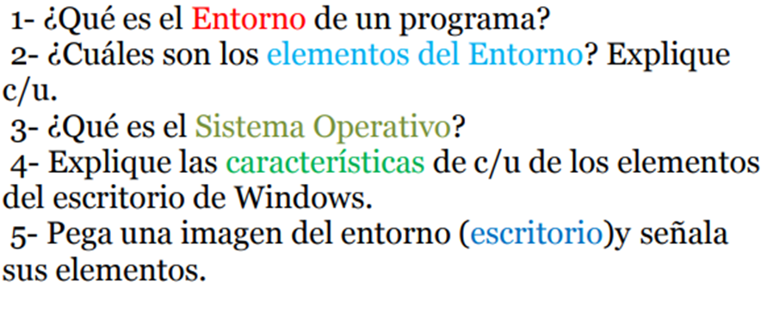
1_Un entorno de programación es un programa o conjunto de programas que engloban todas las tareas necesarias para el desarrollo de un programa o aplicación.
2_.ICONOS: es un pictograma que es utilizado para representar archivos, carpetas, programas, unidades de almacenamiento,
VENTANA: Es un área visual, normalmente de forma rectangular que contiene algún tipo de interfaz de usuario, mostrando la salida y permitiendo la entrada de datos para uno de varios procesos que se ejecutan simultáneamente.
MENU: Es una elemento de la interfaz de usuario en Microsoft Windows.
RELOJ: Registra la hora de los sucesos del sistema.
BARRA DE INICIO: Podrás acceder a todos los programas del dispositivo y cortana, que es el asistente virtual y buscador de este sistema operativo
3_conjunto de programas que permite manejar la memoria, disco, medios de almacenamiento de información y los diferentes periféricos o recursos de nuestra computadora
ICONOS: es un pictograma que es utilizado para representar archivos, carpetas, programas, unidades de almacenamiento,
VENTANA: Es un área visual, normalmente de forma rectangular que contiene algún tipo de interfaz de usuario, mostrando la salida y permitiendo la entrada de datos para uno de varios procesos que se ejecutan simultáneamente.
MENU: Es una elemento de la interfaz de usuario en Microsoft Windows.
RELOJ: Registra la hora de los sucesos del sistema.
BARRA DE INICIO: Podrás acceder a todos los programas del dispositivo y cortana, que es el asistente virtual y buscador de este sistema operativo.
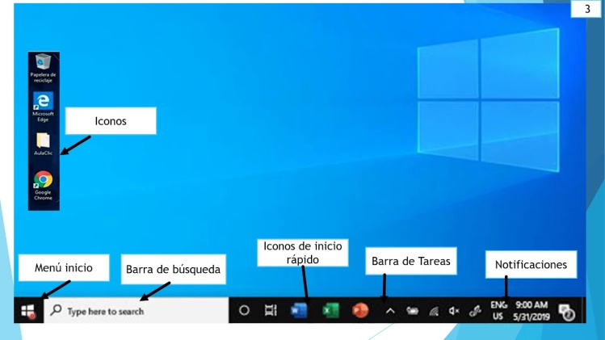
IDIOMA: Es una forma de comunicarnos con una computadora, Tablet o celular e indicarle lo que queremos hacer

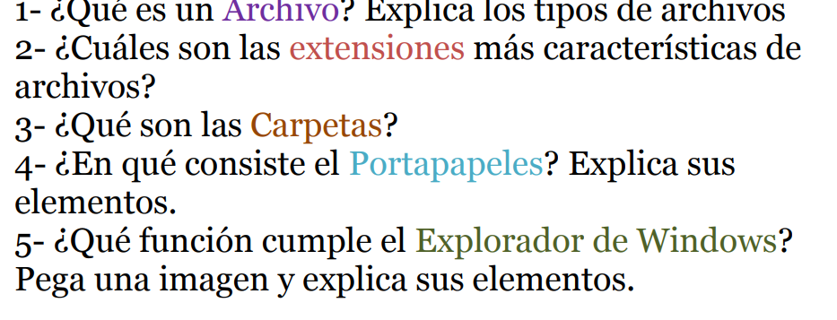

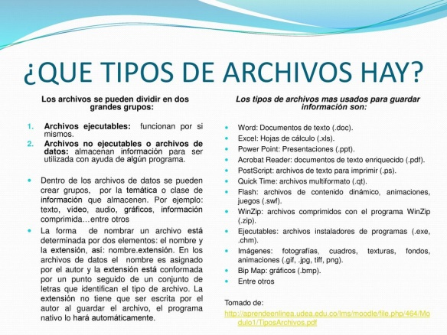

2_
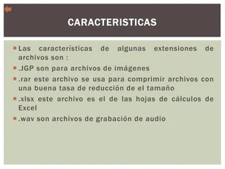
3_ Una carpeta es un contenedor digital donde se pueden agrupar archivos y otras carpetas, llamadas a su vez subcarpetas.

4_El Office portapapeles almacena texto y gráficos que copia o corta desde cualquier lugar y le permite pegar los elementos almacenados en cualquier otro archivo Office archivo.
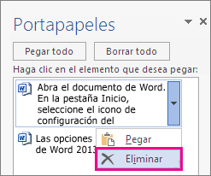
5-
